PRESSEMITTEILUNG

Mit Netz und Fallschirm gegen verdächtige Flugobjekte Neue Abfangdrohne ist Teil des Perimeter-Management-Systems von Securiton Deutschland
07. November 2025

Drohnen-Sichtungen im NATO-Luftraum und in der Nähe kritischer Infrastrukturen nehmen zu. Vor allem über Großstädten, Flughäfen und Militärstützpunkten tauchen immer öfter unautorisierte unbemannte Flugobjekte auf. In einer Zeit geopolitischer Spannungen ist es entscheidend, gegen potenzielle Gefahren aus der Luft vorzugehen, bevor es zu schwerwiegenden Vorfällen kommt. Fremde Fluggeräte können mit dem Multilayer-System „SecuriDrone Fortress“ frühzeitig erkannt, eingeschätzt und kontrolliert gestört oder gelandet werden. Die neue autonome und leistungsstarke Abfangdrohne „SecuriDrone Interceptor Iron Drone“ ergänzt das bewährte Perimeterschutzkonzept von Securiton Deutschland: Sie verfolgt ihr fliegendes Ziel unabhängig von GPS oder Funkverbindungen und fängt es mit einem Netz sicher ein. Ein Fallschirm verhindert dabei Kollateralschäden und die Vernichtung von Beweismaterial.

Wenn der „eiserne“ Abfangjäger aus seinem „POD“ aufsteigt, haben fremde Drohnen schlechte Karten. Rund um die Uhr und völlig autonom sichert das leistungsstarke Abfangsystem SecuriDrone Interceptor Iron Drone den Luftraum in einem Radius von bis zu 2.500 Metern. Es ist der neueste Bestandteil des Multilayer-Systems SecuriDrone Fortress von Securiton Deutschland, das mehrstufig verschiedene Sensor- und Wirkkomponenten kombiniert und damit ein unüberwindliches Schutzkonzept für den Luftraum bildet. Dazu muss es Bedrohungen im Luftraum frühzeitig erkennen, zuverlässig bewerten und situationsgerecht abwehren.

Mehrere Sicherheitskomponenten ergänzen sich
Securiton Deutschland setzt bei der Luftüberwachung auf ein mehrstufiges, dynamisches und ganzheitlich vernetztes Detektions- und Abwehrsystem, in dem verschiedene Sensoren, Analyseverfahren und Abwehrmaßnahmen nahtlos ineinandergreifen. Zunächst erfassen Radar- und Radiofrequenzscanner (cRF) verdächtige Aktivitäten im Luftraum und am Boden, um Drohnen und Piloten ausfindig zu machen. Detektierte Objekte werden dann unterstützt von KI anhand von Flugverhalten, Signalprofilen und visuellen Merkmalen bewertet. Ist eine Bedrohung erkannt, werden Abwehrmaßnahmen eingeleitet: Die fremde Drohne wird per Funk gestört, kontrolliert übernommen und zur Landung gezwungen oder vom patentierten Iron-Drone-System abgefangen.

Kompakter Abfangjäger Iron Drone
Die Abfangdrohne arbeitet gänzlich autonom, überträgt während ihres Einsatzes Videos in Echtzeit und verursacht dabei keine Funkstörungen – rund um die Uhr und bei jedem Wetter. Das vier Kilo schwere Fluggerät aus dem Haus Airobotics der Ondas Holdings kann von stationären Standorten oder sich bewegenden Fahrzeugen aus starten. Es fliegt bis zu 600 Meter hoch und kann eine Geschwindigkeit von 180 Kilometern pro Stunde erreichen. Mit Einfangnetz und Bergungsfallschirm holt es unautorisierte Flugobjekte ohne Schäden sicher aus der Luft. Die Abfangdrohne selbst landet von alleine an ihrer festgelegten Landeposition und ist schnell wieder bereit für den nächsten Einsatz.

Das Ergebnis ist ein modulares, adaptives System, das sich einfach in bestehende Einsatz- und Führungsstrukturen integriert. Das Multilayer-System von Securiton Deutschland überwacht den Luftraum durchgängig und kommt Gefahren wirksam zuvor – präventiv und reaktiv.

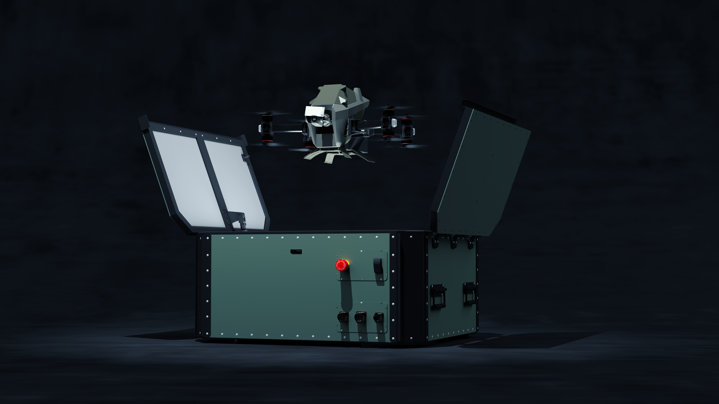
Bildtitel: Schließt Sicherheitslücken über offenem Gelände: SecuriDrone Interceptor Iron Drone fliegt bis 180 km/h schnell und fängt fremde Flugobjekte ab. [Quelle: Securiton Deutschland]

Über Securiton Deutschland
Securiton Deutschland mit Hauptsitz in Achern ist führender Systemanbieter und Anwendungsspezialist von Alarm- und Sicherheitssystemen mit einer Firmengeschichte von mehr als 45 Jahren. Die Experten sind spezialisiert auf elektronische Sicherheitslösungen „Made in Germany“. Die Lösungsvielfalt und das Applikations-Know-how an integrativen Gesamtsystemen für den Objekt- und Perimeterschutz zur Luft- und Bodensicherung reichen von vernetzten Brand- und Sonderbrandmeldesystemen zur Brandfrühesterkennung über Videosicherheitssysteme mit intelligenten Videoanalysen, hochmodernen Drohnensicherheitssystemen, Robotiksystemen zur Bestreifung und Aufklärung, Gefahren- und Einbruchmeldeanlagen, Zaundetektionslösungen und Zutrittskontrolle bis hin zu Sicherheitsmanagementsystemen. Dies alles dient Securitons oberstem Ziel: dem Schutz von Leben und Sachwerten.

www.securiton.de
Securiton – Besonders. Sicher.

Securiton Deutschland
Alarm- und Sicherheitssysteme
Unternehmenszentrale: Von-Drais-Straße 33 | 77855 Achern | DE
Tel. +49 7841 6223-0
E-Mail: info@securiton.de | Internet: www.securiton.de

Saskia Bleich, Sales Communication Sicherheits-Speziallösungen
Tel. +49 7841 6223-9369, E-Mail: Saskia.Bleich@securiton.de

